Сегодня, 8 июля, мы отмечаем день Семьи: день любви, семьи и верности! Праздник Петра и Февроньи…Семья – это близкие и родные люди, те, кого мы любим, с кого берем пример, о ком заботимся, кому желаем добра и счастья. 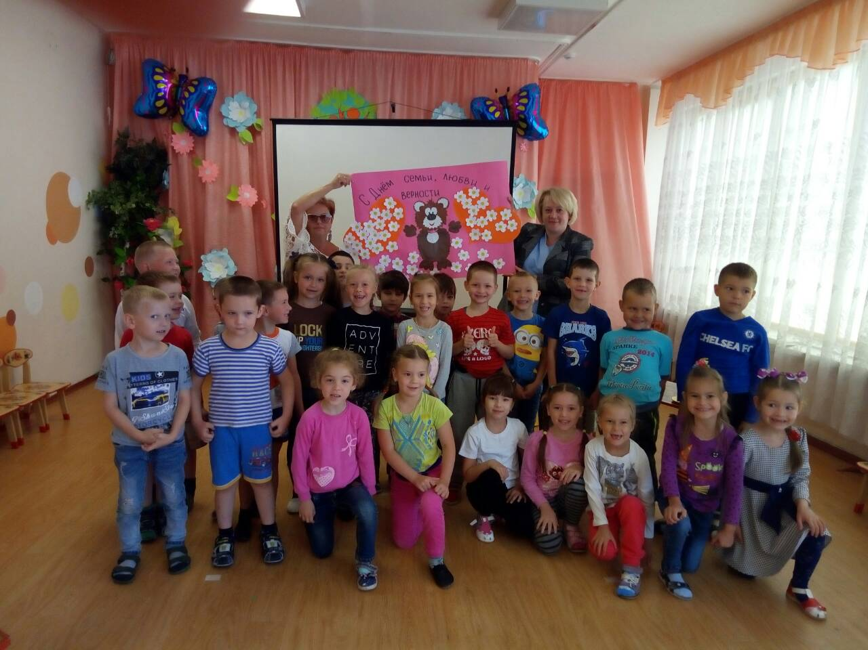
Что такое семья? Слово, понятное всем, как “хлеб” и “вода”. О каждой семье можно написать интересную книгу. Представьте, что такая книга уже есть. А называется она «Семью семь», потому что в ней семь страниц. И у каждой страницы есть в названии цифра семь. Ведь семья –это семь Я. 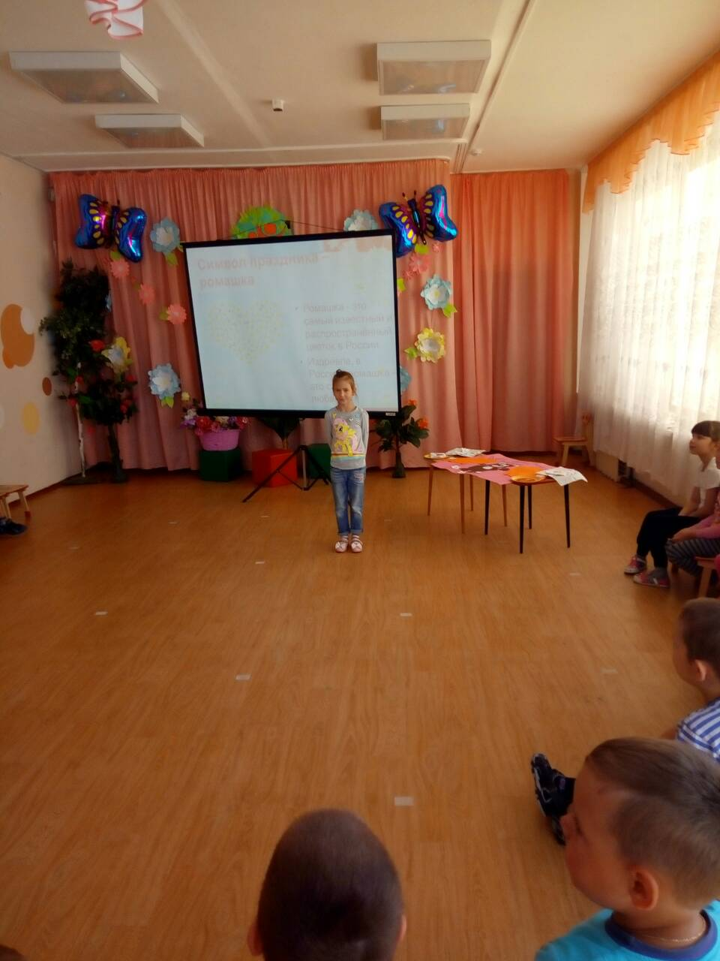 В семейном кругу мы с вами растем,
Основа основ – родительский дом.
В семейном кругу все корни твои,
И в жизнь ты входил из семьи 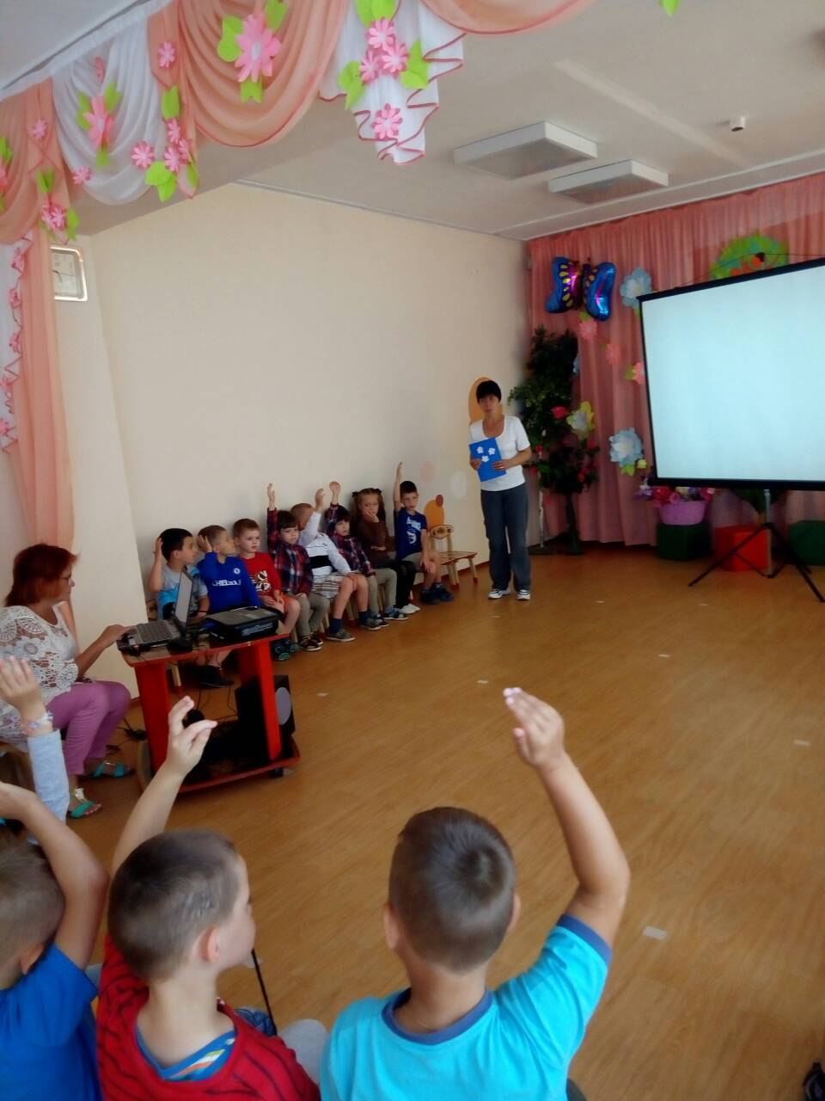
Как прекрасно, что сегодня
Были мы все вместе
Даже кто - то иногда
Подпевал нам песни! 